用研究打造品质教学，以竞争促进教师成长
——2017-2018学年第一学期市南区初中历史公研课选拔
执笔：青岛二十六中 牟若琳
春种一粟，秋收万种。在这桂香正浓之季，一年收获之时，为推动教学研究，提高教学品质同时促进教师成长，根据中心统一要求，市南区初中历史教师新一轮公研课选拔活动于9月15日下午在青岛二十六中成功开展，我区教研员胡霞老师对活动全程作出指导并全程跟进组织，确保活动顺利进行和选拔效果的真实有效。
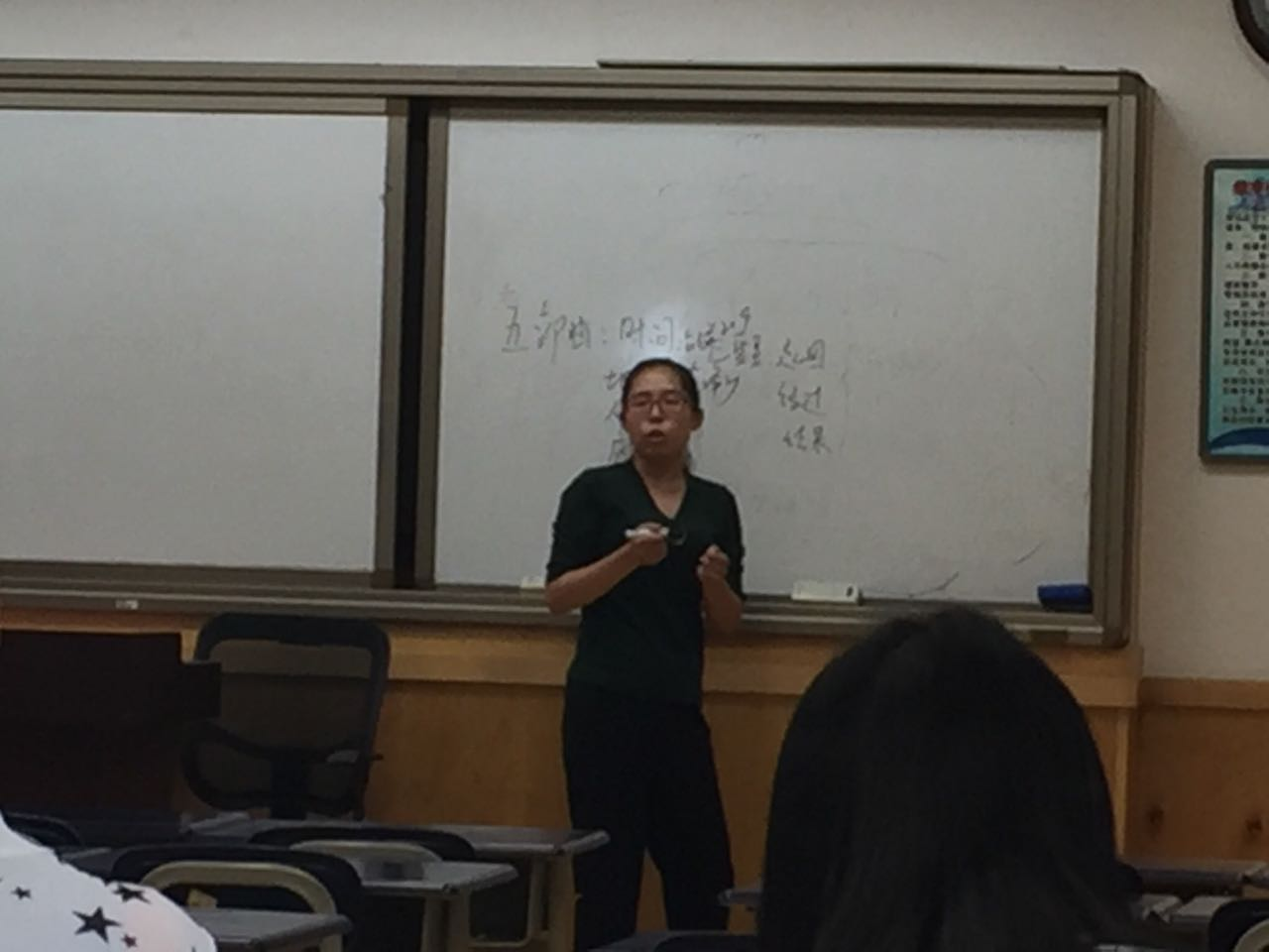
【博观约取已多日，厚积薄发在今朝】
本次公研课选拔活动共有来自全区7所初中的9名教师报名参与，参赛教师们在日常工作中注意对教学的研究和经验积累，为参加本次选拔比赛，对新教材再次做出深度的研读和建构，深挖教材中的教学内容，创新重难点突破的方法途径。在备赛过程中，参赛教师们再次对新教材提高了熟悉度和掌握能力，并且对于每一课的理解和设计也提升了新的层次，真正体现出本次活动不仅是一次选拔活动，更是一次“以赛促练”、“以赛促研”、“以赛促教”的教学研究活动，具有深远的意义。
【百舸争流千帆竞，教学才能尽争鸣】
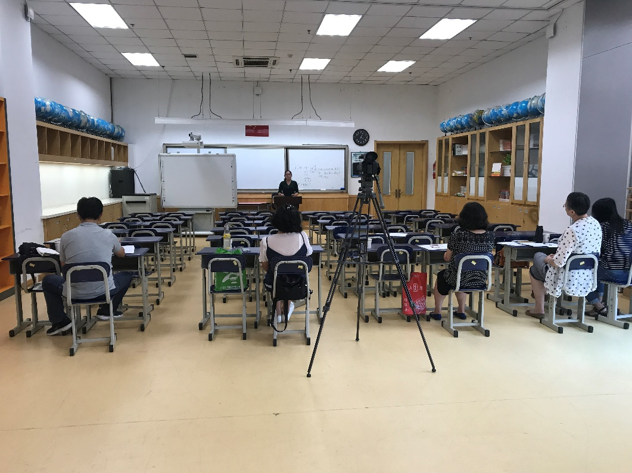
选拔活动在紧张严谨、井然有序的氛围中顺利开展，参赛教师首先在抽号室进行比赛顺序抽签，之后安排在等待室进行等待，依次由工作人员引导进入准备室进行抽签，确定比赛内容，在准备室内利用比赛提供的全新历史教材进行30分钟的现场备课，将自己工作以来的经验积累和教学理解在这30分钟内重新整合完成片段备课，备课结束后进入比赛场地，进行10分钟的片段教学，展示自己对教材的理解、对教学内容的把控和对教学重难点的突破。在这一过程中，教师在有限的时间内对规定题目作出现场分析、解读和构建，从讲解到板书、从教学内容设计到教学环节安排，呈现一个完整的教学片段，充分展现出教师的日常积累和教学水平，也考验了教师短时间内的组织和展示能力。
【优中选优持精谨，名师持略论公平】
为保证本次公研课选拔活动的结果公正有效，为下一步公开课、研究课的顺利开展作出保障，本次选拔，评委老师们依据参赛教师对教材和教学内容的理解、现场教学的组织、教学环节的设计等多方面的表现，作出公正的评判，赛后评委评议会再次明确和统一评分标准，组织评委核算分数，记录成绩。各位评委老师的公正评议为这次比赛的顺利进行作出有力保障，也为这次活动画上了完美的句号。
本次活动作为市南区2017-2018学年度第一学期公开课、研究课的选拔比赛，它的成功开展不仅为本学期公研课的顺利进行奠定基础，同时也使全区历史教师在准备比赛、参与比赛和观摩比赛的过程中，再次熟悉新教材、创新教学设计、加深教学理解、提高教学水平。既是一次有竞争、有提高、有进步的选拔比赛活动，也是一次有意义、有价值、有收获的教学研究活动。
2017年9月17日

